Iz HIŠE KERAMIKE v Kamniku, Razstava VRTENJE potuje v SONČNI LOG v Hudem Logu na Krasu!

Vabimo vas na OTVORITEV RAZSTAVE unikatne keramike TEJE HLAČER,

z naslovom VRTENJE,

v PETEK 9. septembra 2016 ob 17. uri v SONČNI LOG,

v Hudem logu 11, 5296 Kostanjevica na Krasu.

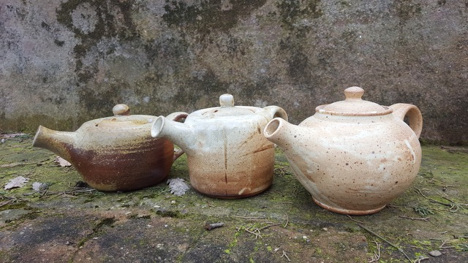

Razstava bo tudi prodajna in bo odprta do konca leta. Po otvoritvi je kontakt: Eva Marn, 040 528 859, eva.marn@gmail.com

Se Vas veselimo!

TEJA HLAČER je od jeseni 2015 do pomladi 2016, v La Meridiani, mednarodni šoli za keramiko v Toskani v Italiji, nadgrajevala svoje znanje na lončarskem vretenu pri štirih priznanih učiteljih keramike. To so: Pietro Maddalena (Italija), John Colbeck (Anglija), Ellen Shankin (ZDA) in Tony Clennell (Kanada);.
Raziskovala je različne oblike, klasične, okrogle, večinoma uporabne in nastali so vrči, vaze, sklede, skodelice in drugo.
Izhajajoč iz specifike vsakega izmed učiteljev, se je poglabljala v okrogle oblike vrtenin, ki jih je namenoma preoblikovala in se poglobljeno posvečala detajlom in dekoraciji.
Z uporabo visokotemperaturnih glin, torej kamenin, ki jih izdeluje šola, in z nanašanjem glazur za žganje pri temperaturi 1280 stopinj, včasih tudi engob ter z oksidacijsko in redukcijsko peko v plinski peči, pa tudi v peči na drva, so nastale zanimive površine, ki jih lahko vidimo na razstavi.

»Vrtenje je vedno v krogu, s svojim centrom, kot je to na lončarskem vretenu, se glina vrti in iz centra odpira v različne dimenzije nastajajočih oblik. Glina me navdihuje in zanima iz različnih vidikov. Z njo sem povezana že od malih nog, ko sem se srečala s kiparstvom v Pionirskem domu in v lončarski delavnici moje mame. V ta tako raznolik svet keramike vstopam kot raziskovalka, umetnica in etnologinja.»

Teja Hlačer, Kosovelje 5, 6221 Dutovlje
teja.hlacer@gmail.com

